标准差分演化算法模型与实现

数学模型
差分演化算法是一个种群并行搜索的演化算法，将NP个D维的向量在解空间中循环迭代搜索已找到问题的最优解。算法首先产生初始种群，并且对种群中的个体随机初始化。然后算法循环迭代执行演化操作：先选择两个不同个体相减后产生差分向量，然后，对差分向量进行缩放，并与另一随机向量相加，从而生成变异个体；之后，对变异个体与目标个体进行交叉操作，产生新的试验个体；最后，将原目标个体与交叉个体进行比较，根据优胜劣汰的选择准则，保留适应值较优的个体，放入下一代种群中，直至每个个体都完成操作。演化过程持续执行，直到满足结束条件为止。在差分演化算法中，存在着多种结束条件的设置方式，比较常见的有两种：一是到达了一定的迭代代数则停止循环；二是达到了求解问题的精度则停止循环。

1．种群初始化
种群初始化包含了参数值设定及以产生初始种群并为种群个体赋初值。种群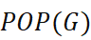为包含了NP个个体的种群，根据公式产生初始种群POP(0)。
其中，G为演化的代数，NP为种群规模，D为个体的维数。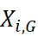表示为种群中G代的第i个个体，并且每个个体均为D维分量组成的一个向量；而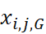则表示为G代种群中的第i个体中对应的第j维分量。其中，每个个体的分量满足下列条件：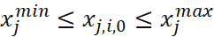，其中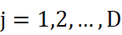，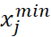和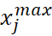分别为解空间第j维的上下界。
种群初始化之后，则对个体赋初值：
2．变异操作
变异操作是差分演化算法与其他演化算法最主要的区别所在。在差分演化算法中，变异个体是父代种群多个体的线性组合，而最基本的变异向量是父代两个个体的差分向量。对于父代种群中的任意一个个体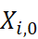而言，通过变异操作，能够生成与之相对应的变异个体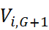。最常见的变异模式是DE/rand/1模式，如公式所示：
其中，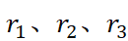为[1,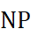]中三个互不相等的随机数，即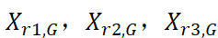为父代种群中三个不同随机个体。F为缩放因子，用于控制差分向量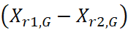对变异个体的影响。在标准的差分演化算法中，F在演化过程中保持不变。
除了DE/rand/1变异模式之外，还有以下几种常用的变异模式：
1) DE/current-to-best/1:
2) DE/best/1:
3) DE/best/2:
3．交叉操作
为了增加种群的多样性，交叉操作是将父代中较优的个体加以混合，即将变异后产生的变异个体，将与目标个体以交换率进行交叉重组，产生交叉个体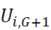。其中，交叉个体（）由D维的交叉个体分量组成，如公式：
交叉个体（）中的每一维向量，根据公式得到：
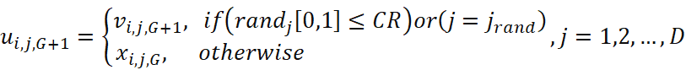
其中，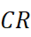杂交概率，j表示个体中的分量j，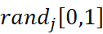为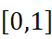之间的随机数，为对应的第j个分量所取的随机交换率，不同分量的随机数并不相同。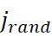为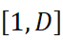之间的随机整数，令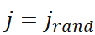，使得在交叉操作中，至少有一维分量有来自于变异个体。
4. 选择操作
根据贪婪策略，差分演化算法保留目标个体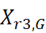与交叉个体中适应值更佳的个体，放入下一代种群。选择操作如公式所示。
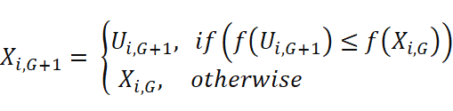
其中，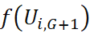为交叉个体的适应值，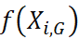为目标向量的适应值。将两者相比较，若优于，则将交叉个体替代目标向量；否则的话，则保留目标向量到下一代。

算法实现
差分演化算法的算法包含了四个步骤，分别是初始化、变异操作、交叉操作和选择操作。首先对种群进行初始化，包含了控制参数的设置以及个体的随机初始赋值。然后，从种群中选取三个个体作为父代个体进行变异操作，生成相应的变异个体。之后，将变异个体与目标个体进行交叉操作，生成试验个体。最后，根据贪婪策略，将试验个体与目标个体进行对比，淘汰适应值较差的个体。保留适应值较优的个体。算法的流程如算法2.1所示。

算法2.1 传统差分演化算法
Step1：设置控制参数F，CR，NP；G=0，根据公式随机初始化种群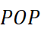：
其中，每个个体的分量满足下列条件：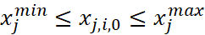 ,其中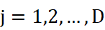，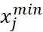和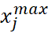分别为解空间第j维的上下界。
Step2：WHILE终止条件未满足时
FOR i=1 to NP
Step2.1：变异操作。随机从种群中选取3个个体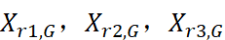，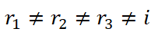。根据公式的变异模式，产生与目标个体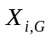对应的变异个体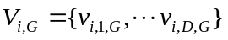：
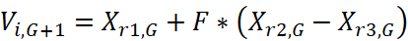
Step2.2：交叉操作。根据公式交叉模式，变异个体与目标个体进行交叉操作，生成试验个体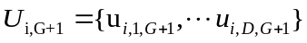：
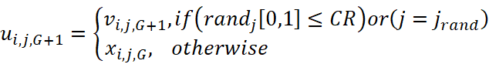
其中，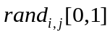是均匀分布在[0,1]间的随机数，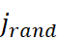为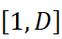之间的随机整数。
Step2.3：选择操作。根据公式评估试验个体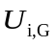：
IF 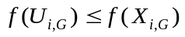 then 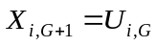
ELSE 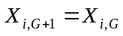
END IF
END FOR
Step2.4：G=G+1.
END WHILE

常用测试函数。（均为取最小值）
1.
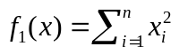， 最优值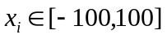最优值0
2.
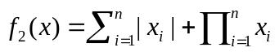，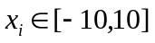 最优值0
3.
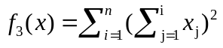， 最优值0
4.
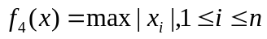， 最优值0
5.
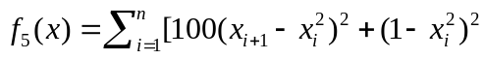，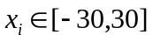 最优值0
6.
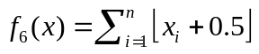， 最优值0
7.
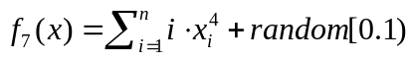，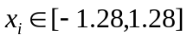 最优值0
8.
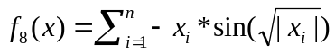，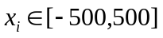 最优值0
9.
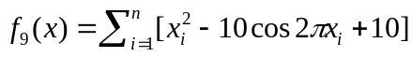，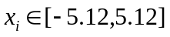 最优值0
10.
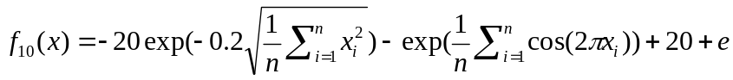，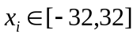 最优值0
11.
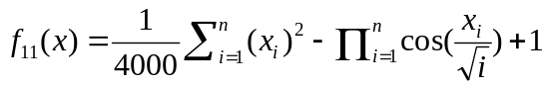，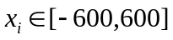 最优值0
12.
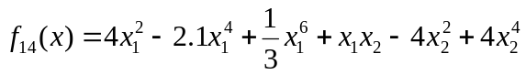，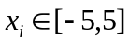 最优值-1.0316
13.
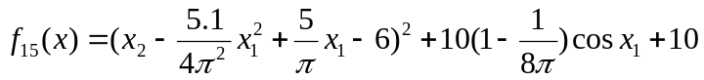，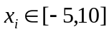 最优值0.398
14.
，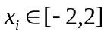 最优值3

请编写一个差分演化算法（又称差分进化算法），然使用第一个测试函数，看是否能够最终计算机出结果

